* **ຄວາມຮູ້ພື້ນຖານກ່ຽວກັບຊີວະວິທະຍາ**

**ຊີວະວິທະຍາສຶກສາກ່ຽວກັບຫຍັງ?**

ຊີວະວິທະຍາ ເປັນວິທະຍາສາດຂະແຫນງຫນຶ່ງທີ່ຮຽນຮູ້ກ່ຽວກັບສິ່ງທີ່ມີຊີວິດ ແລະ ທໍາ ມະຊາດຂອງມັນ, ລະບົບຂອງຮ່າງກາຍທີ່ມີຊີວິດ, ເຫດການ ຫຼື ປາກົດການຕາມທໍາ ມະຊາດຕະຫຼອດເຖິງ ສິ່ງແວດລ້ອມທີ່ມີອິດທິພົນຕໍ່ສິ່ງທີ່ມີຊີວິດເຫຼົ່ານັ້ນ.

**ພາກທີ I ວິວັດທະນາການຂອງສິ່ງທີ່ມີຊີວິດ**

ບົດທີ 1 ວິວັດທະນາການຂອງສິ່ງທີ່ມີຊີວິດ

1. ຄວາມຫມາຍ ແລະ ຄວາມສໍາຄັນ
2. ທິດສະດີຕ່າງໆກ່ຽວກັບວິວັດທະນາການ
3. ກົນໄກຂອງວິວັດທະນາການ
4. ການເລືອກເຟັ້ນ

1. ຄວາມສໍາຄັນຂອງທິດສະດີວິວັດທະນາການຂອງສິ່ງທີ່ມີຊີວິດ

- ທິດສະດີວິວັດທະນາການເປັນຫນຶ່ງໃນບັນດາປັດໄຈພື້ນຖານທີ່ສໍາຄັນທາງດ້ານວິທະຍາສາດທໍາມະຊາດ ແລະ ນອກນັ້ນຍັງເປັນບ່ອນອີງໃຫ້ແກ່ທິດສະດີປັດສະຍາວັດຖຸນິຍົມສັດຈະວິພາກມາກ - ເລນິນ.

- ມີບົດບາດສໍາຄັນໃຫ້ແກ່ການປູກຝັງລ້ຽງສັດມັນໄດ້ສະແດງອອກໃນບົດບາດຂອງການເລືອກເຟັ້ນແນວພັນຕ່າງໆ.

- ເຮັດໃຫ້ຮູ້ຕົ້ນກໍາເນີດການຂະຫຍາຍຕົວຂອງສິ່ງທີ່ມີຊີວິດທັງຫຼາຍ ແລະ ຄົນເຮົາ.

- ສາມາດປຽບທຽບຄວາມຄ້າຍຄື ແລະ ຄວາມແຕກຕ່າງຂອງສິ່ງທີ່ມີຊີວິດແຕ່ລະຊະນິດທີ່ເກີດຂື້ນໃນໂລກ.

- ເຮັດໃຫ້ເຂົ້າໃຈເຖິງການພົວພັນລະຫວ່າງກໍາມະພັນ ແລະ ສິ່ງແວດລ້ອມ.

- ເຮັດໃຫ້ຄົນເຮົາມີທັດສະນະອັນຖືກຕ້ອງຕໍ່ໂລກຊີວະສາດ, ຮັກທໍາມະຊາດ ແລະ ຮູ້ປ້ອງກັນທໍາມະຊາດຫຼາຍຂຶ້ນ.

**II.ທິດສະດີຕ່າງໆກ່ຽວກັບວິວັດທະນາການ**

🡺ທິດສະດີຕ່າງໆກ່ຽວກັບວິວັດທະນາການຂອງສິ່ງທີ່ມີຊີວິດ

ຖາມ:ທິດສະດີຕ່າງໆກ່ຽວກັບວິວັດທະນາການຂອງສິ່ງທີ່ມີຊີວິດມີຈັກທິດສະດີ?

☞ ທິດສະດີວິວັດທະນາການຂອງນັກວິທະຍາສາດທີ່ສໍາຄັນ ມີ 4 ທິດສະດີຄື

* ່ທິດສະດີຂອງທ່ານລາມາກ (Jean Lamarck 1744-1829)
* ທິດສະດີຂອງທ່ານອໍກາສ ໄວມານ (AgustWieman 1837–1914).
* ທິດສະດີຂອງທ່ານດາຣວິນ (Charles Darwin 1809-1882) .
* ທິດສະດີສັງເຄາະ (Synthetic Theory).

**➊. ທິດສະດີຂອງທ່ານລາມາກ (Jean Lamarck 1744-1829)**

ທ່ານລາມາກ (Jean Lamarck) ເປັນນັກວິທະຍາສາດຄົນສັນຊາດຝຣັ່ງ (1744-1829)

* ທ່ານລາມາກ ໄດ້ສະເຫນີກ່ຽວກັບວິວັດທະນາການຂອງສິ່ງ

ທີ່ມີຊີວິດ ອອກເປັນ 2 ຂໍ້ດັ່ງນີ້:

* ກົດແຫ່ງການໃຊ້ ແລະ ບໍ່ໃຊ້: ອະໄວຍະວະໃດທີ່ໃຊ້ ເລື້ອຍໆຍ່ອມຂະຫຍາຍໃຫຍ່ຂຶ້ນ, ອະໄວຍະວະໃດບໍ່ໃຊ້ ເລື້ອຍໆຈະອ່ອນແອ ແລະ ເສື່ອມສະຫຼາຍໄປໃນທີ່ສຸດ.
* ກົດເກນແຫ່ງການຖ່າຍທອດລັກສະນະທີ່ເກີດຂຶ້ນໃຫມ່.

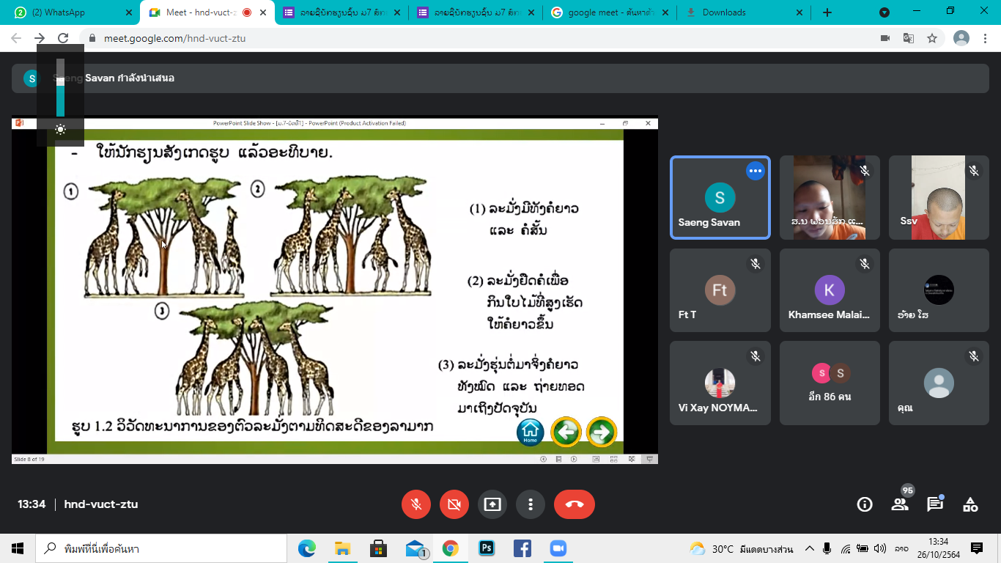

(1) ລະມັ່ງມີທັງຄໍຍາວແລະ ຄໍສັ້ນ

(2) ລະມັ່ງຢຶດຄໍເພື່ອກິນໃບໄມ້ທີ່ສູງເຮັດ ໃຫ້ຄໍຍາວຂຶ້ນ

(3) ລົງຮຸ່ນຕໍ່ມາຈິ່ງຄໍຍາວທັງຫມົດ ແລະ ຖ່າຍທອດມາເຖິງປັດຈຸບັນ

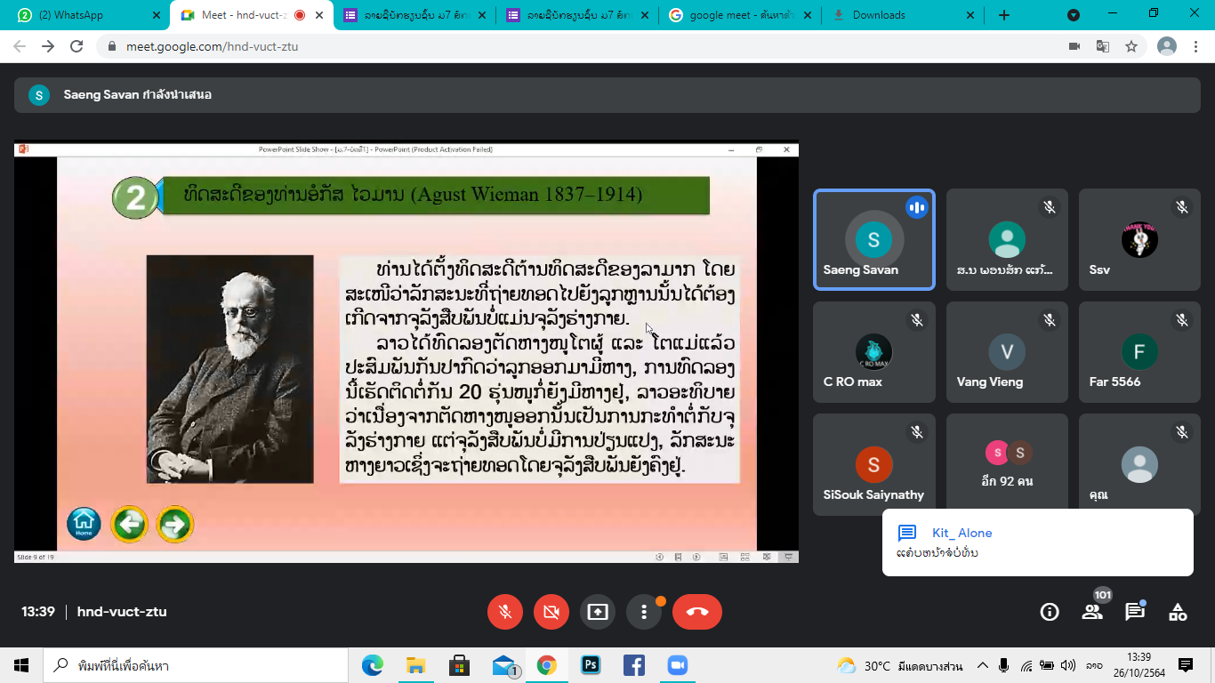

**➋. ທິດສະດີຂອງທ່ານອໍກັສ ໄວມານ** (Agust Wienman 1837-I914)

ທ່ານໄດ້ຕັ້ງທິດສະດີຕ້ານທິດສະດີຂອງລາມາກ ໂດຍ ສະເຫນີວ່າລັກສະນະທີ່ຖ່າຍທອດໄປຍັງລູກຫຼານນັ້ນໄດ້ຕ້ອງ ເກີດຈາກຈຸລັງສືບນັ້ນບໍ່ແມ່ນຈຸລັງຮ່າງກາຍ.

- ລາວໄດ້ທົດລອງຕັດຫາງຫນູໂຕຜູ້ ແລະ ໂຕແມ່ແລ້ວ ປະສົມພັນກັນປາກົດວ່າລູກອອກມາມີຫາງ, ການທົດລອງ ນີ້ເຮັດຕິດຕໍ່ກັນ 20 ຮຸ່ນຫນູກໍ່ຍັງມີຫາງຢູ່, ລາວອະທິບາຍ ວ່າເນື່ອງຈາກຕັດຫາງຫນູອອກນັ້ນເປັນການກະທໍາຕໍ່ກັບຈຸ ລັງຮ່າງກາຍ ແຕ່ຈຸລັງສືບນັ້ນບໍ່ມີການປ່ຽນແປງ, ລັກສະນະ ຫາງຍາວເຊິ່ງຈະຖ່າຍທອດໂດຍຈຸລັງສືບພັນຍັງຄົງຢູ່.

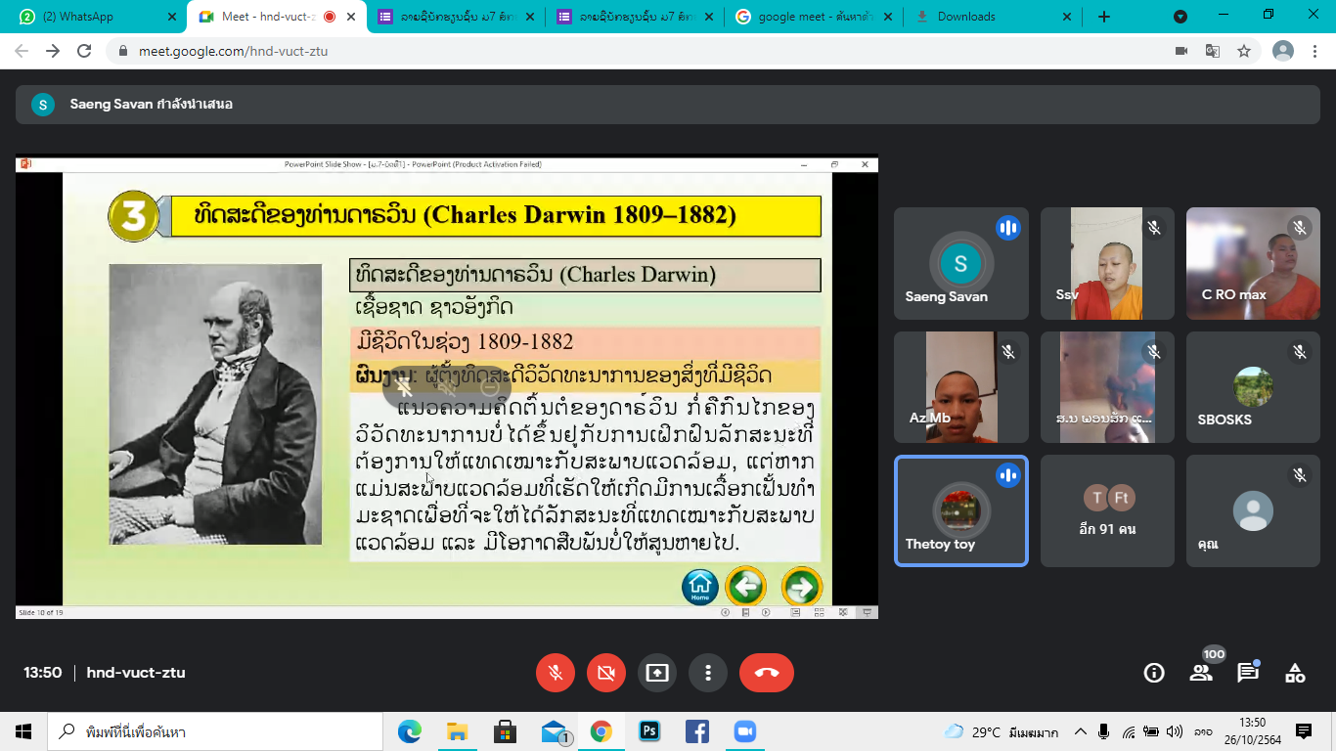

**➌. ທິດສະດີຂອງທ່ານດາຣວິນ (Charles Darwin 1809-1882)**

ທິດສະດີຂອງທ່ານດາຣວິນ (Charles Darwin) ເຊື້ອຊາດ ຊາວອັງກິດ) ມີຊີວິດໃນຊ່ວງ 1809-1882

ຜົນງານ: ຜູ້ຕັ້ງທິດສະດີວິວັດທະນາການຂອງສິ່ງທີ່ມີຊີວິດ

ແນວຄວາມຄິດຕົ້ນຕໍຂອງດາຣ໌ວິນ ກໍ່ຄືກົນໄກຂອງ ວິວັດທະນາການບໍ່ໄດ້ຂຶ້ນຢູ່ກັບການເຝິກຝົນລັກສະນະທີ່ ຕ້ອງການໃຫ້ແທດເຫມາະກັບສະພາບແວດລ້ອ, ແຕ່ຫາກ ແມ່ນສະຝ່າບແວດລ້ອມທີ່ເຮັດໃຫ້ເກີດມີການເລືອກເຟັ້ນທໍາ

ມະຊາດເພື່ອທີ່ຈະ ໃຫ້ໄດ້ລັກສະນະທີ່ແທດເຫມາະກັບສະພາບ ແວດລ້ອມ ແລະ ມີໂອກາດສືບນັ້ນບໍ່ໃຫ້ສູນຫາຍໄປ.

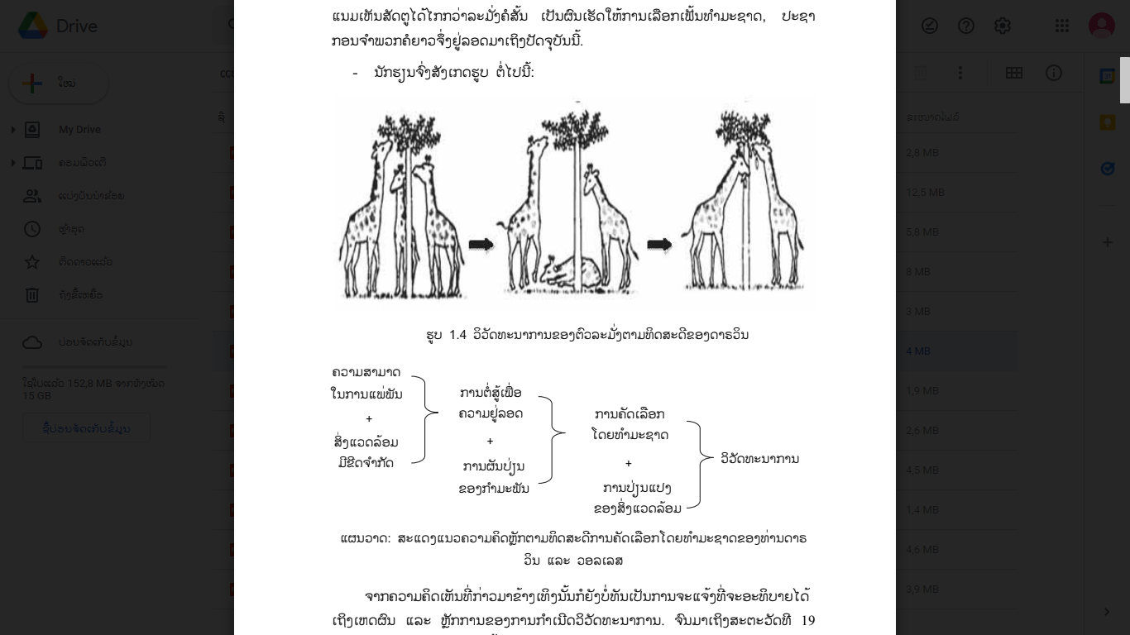

➍. **ທິດສະດີສັງເຄາະ (Synthetic Theory)**

ທິດສະດີວິວັດທະນາການສັງເຄາະໄດ້ເນັ້ນເຖິງຄວາມສໍາຄັນຂອງປະຊາກອນເຊິ່ງ ຖືເປັນພາກສ່ວນສໍາຄັນຂອງວິວັດທະນາການ.

ສິ່ງທີ່ມີຊີວິດແຕ່ລະຕົວໃນກຸ່ມ ປະຊາກອນຈະມີຄວາມຜັນປ່ຽນແຕກຕ່າງກັນ ການຜັນປ່ຽນແປງທາງກໍາມະພັນ ໃດທີ່ເຫມາະກັບສະພາບແວດລ້ອມຈະເຮັດໃຫ້ມີສິ່ງທີ່ມີຊີວິດນັ້ນສາມາດຢູ່ລອດ ແລະ ສືບມັນຖ່າຍທອດລັກສະນະດັ່ງກ່າວໄປສູ່ຮຸ່ນລູກຫຼານຕໍ່ໄປໄດ້.

**III**. **ກົນໄກຂອງວິວັດທະນາການ**

ໃນປັດຈຸບັນຄວາມເຂົ້າໃຈກ່ຽວກົນໄກວິວັດທະນາການຕ້ອງອາໄສ ຄວາມຮູ້ທາງດ້ານກໍາມະພັນເປັນຫຼັກ, ການປ່ຽນແປງທີ່ທ່ານດາຣວິນ ໄດ້ກ່າວນັ້ນ ແມ່ນການປ່ຽນແປງທາງດ້ານກໍາມະພັນ (Genetic variation) ຫຼື ອົງປະກອບຂອງຢີນນັ້ນເອງ, ວິວັດທະນາການຂອງສິ່ງທີ່ມີຊີວິດ ແມ່ນຫມາກຜົນທີ່ໄດ້ຈາກການປ່ຽນແປງຢີນຂອງສິ່ງທີ່ມີຊີວິດ.

**IV. ການເລືອກເຟັ້ນ**

4.1 ການເລືອກເຟັ້ນທຽມ

ການເລືອກເຟັ້ນທຽມແມ່ນມູນເຫດຕົ້ນຕໍທີ່ເຮັດໃຫ້ສັດລ້ຽງ ແລະ ພືດປູກຝັງ ຜັນ ປ່ຽນໄປຕາມແງທີ ມີຜົນ ແລະ ແຕ່ລະຊະນິດກໍແທດເຫມາະກັບຄວາມຮຽກຮ້ອງ ຕ້ອງການທາງດ້ານໃດດ້ານຫນຶ່ງຂອງຄົນເຮົາ.

**ຕົວຢ່າງ:** ຢູ່ໃນໄກ່ຝູງຫນຶ່ງ, ຄົນເຮົາຈະຮັກສາໄວ້ພຽງແຕ່ໂຕທີ່ໃຫຍ່ໄວ, ໄຂ່ໄດ້ ຫຼາຍ ແລະ ໄຂ່ຫນ່ວຍໃຫຍ່, ດັ່ງນັ້ນ, ການເລືອກເຟັ້ນທຽມແມ່ນວິວັດທະນາການທີ່ມີ ສອງດ້ານຄຽງຄູ່ກັນ ຄືທັງການທ້ອນໂຮມເອົາການປ່ຽນແປງໃຫມ່ທີ່ມີຜົນ, ທັງລົບລ້າງ ການປ່ຽນແປງທີ່ບໍ່ມີຜົນໃຫ້ແກ່ຄວາມຮຽກຮ້ອງຕ້ອງການຂອງຄົນເຮົາ.

4.2 ການເລືອກເຟັ້ນທໍາມະຊາດ

ການເລືອກເຟັ້ນທໍາມະຊາດເປັນກົນໄກພື້ນຖານຂອງການເກີດວິວັດທະນາການຮ່ວມກັນກັບກົນໄກອື່ນໆ ການຄັດເລືອກໂດຍທໍາມະຊາດເຮັດໃຫ້ປະຊາກອນທີ່ມີລັກສະນະເຫມາະສົມກັບສິ່ງແວດລ້ອມສາມາດດໍາລົງຊີວິດ ແລະ ແຜ່ພັນປະຊາກອນ ໃນຮຸ່ນຕໍ່ໄປໄດ້.

**ຕົວຢ່າງ:** ມີແມງໄມ້ຈໍານວນຫນຶ່ງມີທັງສີຂຽວ ແລະ ສີເຫຼືອງ, ແມງໄມ້ຈໍານວນນັ້ນ ອາໄສຢູ່ຕົ້ນໄມ້ສີຂຽວ, ເຫັນວ່ານົກຈະເລືອກກິນແມງໄມ້ທີ່ມີສີເຫຼືອງ ເພາະນົກຈະເຫັນໄດ້ຢ່າງຊັດເຈນ, ແມງໄມ້ທີ່ມີສີຂຽວຢູ່ລອດ ເພາະມັນມີລັກສະນະຄ້າຍຄືກັບສີໃບໄມ້, ເຮັດໃຫ້ແມງໄມ້ທີ່ມີສີຂຽວຈະມີຊີວິດ ແລະ ແພ່ພັນໄດ້ຫຼາຍກ່ວາ...

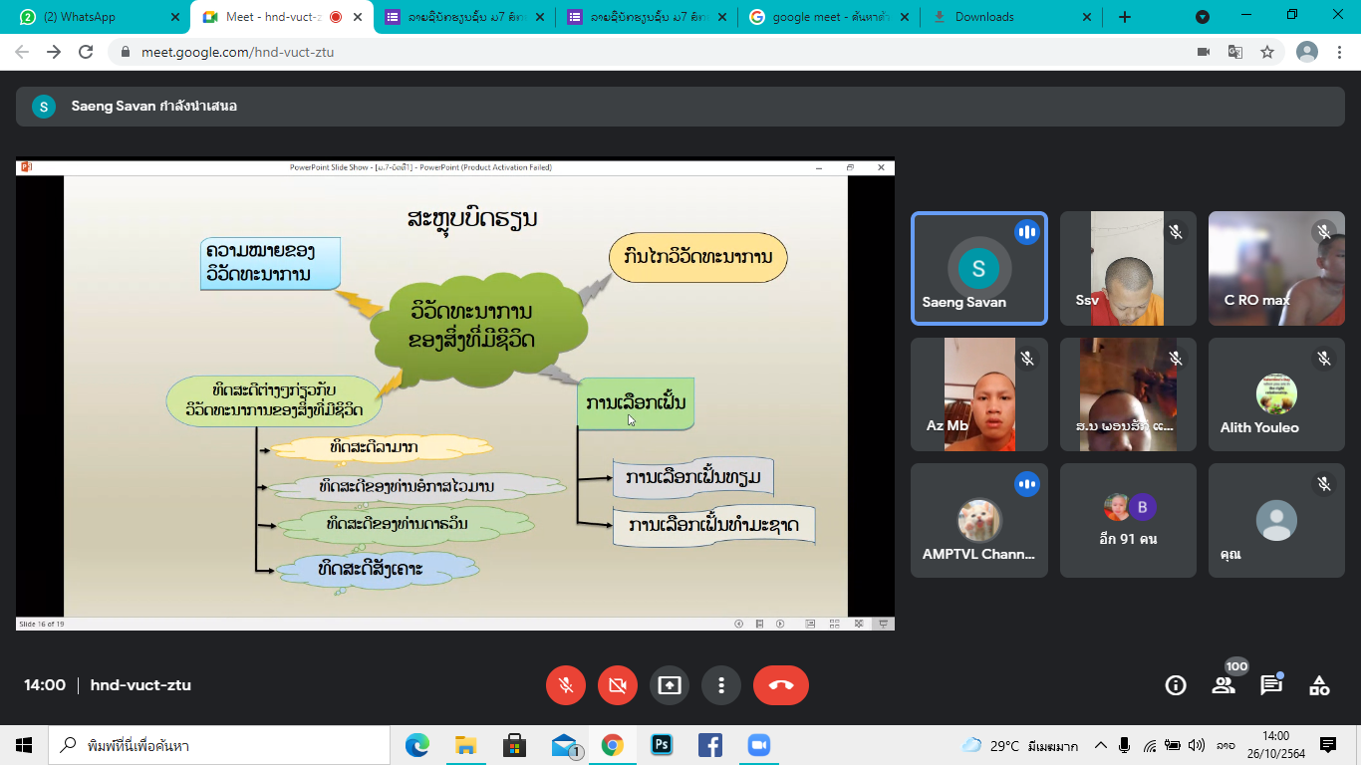

ຄໍາຖາມທ້າຍບົດ

1. ຂໍ້ໃດແມ່ນຄວາມຫມາຍຂອງວິວັດທະນາການ?

ກ ການປ່ຽນແປງຂອງສິ່ງທີ່ມີຊີວິດເປັນໄປຢ່າງບໍ່ເປັນລະບຽບ

ຂ. ການປ່ຽນແປງຂອງສິ່ງທີ່ມີຊີວິດບໍ່ມີທິດທາງແນ່ນອນ

ຄ. ການປ່ຽນແປງຂອງສິ່ງທີ່ມີຊີວິດເປັນໄປໃນທາງທີ່ເຮັດໃຫ້ມີໂຄງສ້າງຊັບຊ້ອນນ້ອຍລົງ

ງ. ການປ່ຽນແປງຂອງສິ່ງທີ່ມີຊີວິດເປັນຂະບວນການຕໍ່ເນື່ອງກັນໄປຢ່າງມີລະບຽບ.

2. ຄວາມສໍາຄັນຂອງທິດສະດີວິວັດທະນາການມີຄືແນວໃດ ?

ກ, ເປັນປັດໃຈພື້ນຖານດ້ານວິທະຍາສາດທໍາມະຊາດ

ຂ. ມີຄວາມສໍາຄັນແກ່ການປູກຝັງ-ລ້ຽງສັດ

ຄ. ເຂົ້າໃຈເຖິງການພົວພັນຂອງກໍາມະພັນແລະສິ່ງແວດລ້ອມ

ງ. ຖືກຫມົດທຸກຂໍ້

3. ຂະບວນການປ່ຽນແປງຮູບຮ່າງທັງໃນລະດັບອະໄວຍະວະ ແລະ ລະດັບຢີນຂອງສິ່ງທີ່ມີຊີວິດຫມາຍເຖິງຫຍັງ?

ກ. ການເລືອກເຟັ້ນທໍາມະຊາດ

ຂ. ການເລືອກເຟັ້ນທຽມ

ຄ. ວິວັດທະນາການ

